Igor Zawartka
Klasa 2ia
Grupa 2.
2021.05.30

Ćwiczenie 027
OpenVPN

Wstęp
OpenVPN – Usługa klienta oraz przede wszystkim serwera VPN, pozwalającego na utworzenie szyfrowanego połączenia VPN w oparciu o OpenSSL. Program działa na systemach rodziny Windows, Linux.
VPN – Virtual Private Network – Wirtualna sieć prywatna – Zestaw protokołów umożliwiający utworzenie sieci prywatnej między dwoma lub więcej komputerami połączonymi ze sobą jedynie przez internet. W sieciach takich bardzo ważne jest odpowiednie szyfrowanie, najczęściej używa się któregoś z protokołów OpenSSL. Ważną cechą połączeń VPN jest to, że jeśli będąc podłączeni do jakiegoś serwera VPN, połączymy się z internetem, nasz prawdziwy adres IP zostanie ukryty, a zamiast niego podawany będzie adres serwera. Przy większej ilości klientów jest to bardzo dobre rozwiązanie, gdy chcemy zachować anonimowość, bo jedyną możliwością poznania naszego prawdziwego adresu jest dostęp do serwera lub złamanie szyfru.
VPN wykorzystuje protokoły PPTP, L2TP, IKEv2, SSTP, OpenVPN, SoftEther z czego najbardziej popularnym i najbezpieczniejszym jest OpenVPN, działający na porcie 1194.

Instalacja i konfiguracja serwera VPN
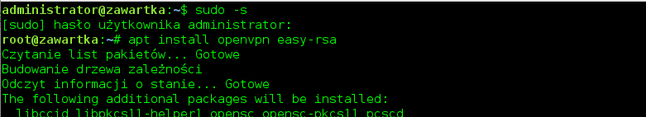
Obrazek 1: Instalacja wymaganych pakietów
Obrazek 2: Wypakowanie przykładowej konfiguracji
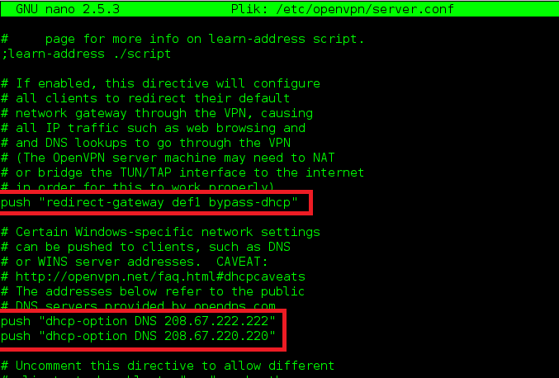
Obrazek 3: Przejście do wypakowanego pliku i odkomentowanie podanych linijek
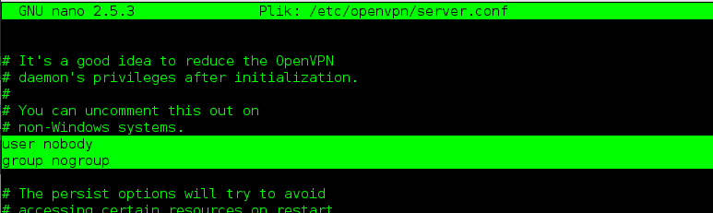
Obrazek 4: Odkomentowanie linijek określających użytkownika i grupę
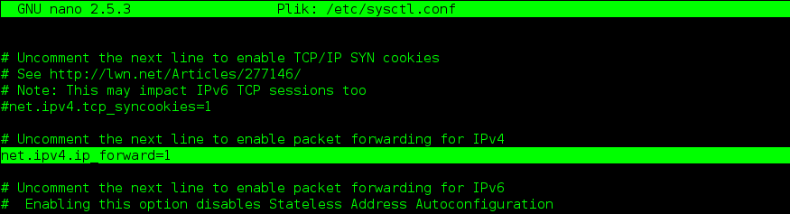
Obrazek 5: Włączenie przekierowywania IPv4 w pliku /etc/sysctl.conf
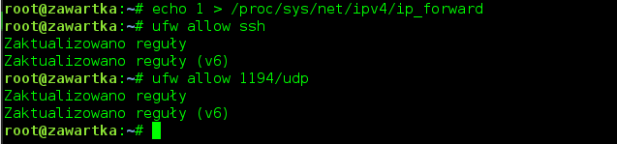
Obrazek 6: Włączenie przekierowywania IPv4 oraz zezwolenie na połączenia SSH w zaporze
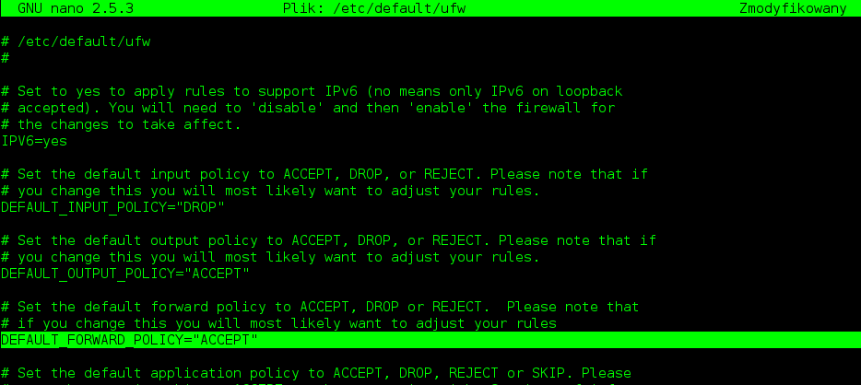
Obrazek 7: Zezwolenie na przekierowanie w pliku konfiguracyjnym UFW
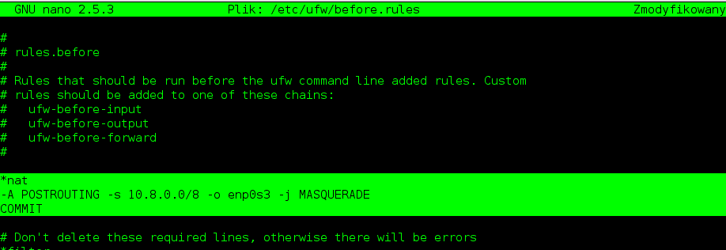
Obrazek 8: Dodanie routingu na adres 10.8.0.0
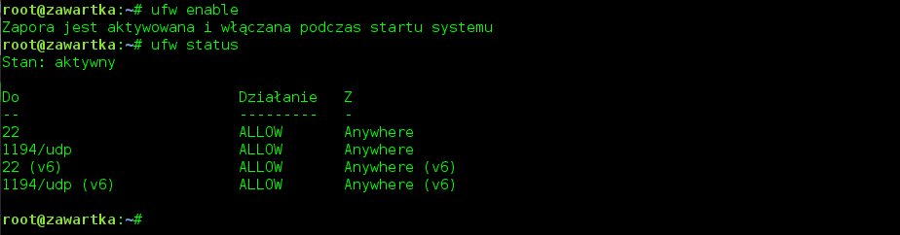
Obrazek 9: Włączenie i sprawdzenie statusu zapory

Generowanie kluczy
Obrazek 10: Skopiowanie folderu easy-rsa do konfiguracji openvpn i utworzenie folderu na klucze
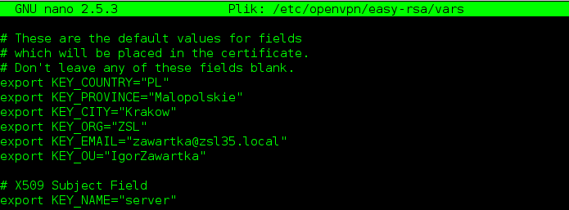
Obrazek 11: Zmiana informacji o certyfikacie w pliku konfiguracyjnym
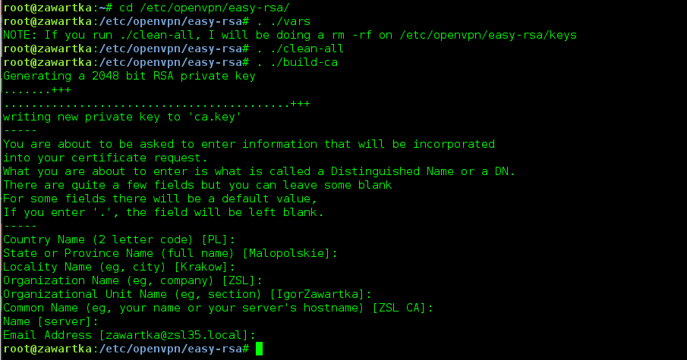
Obrazek 12: Wygenerowanie centrum certyfikacji
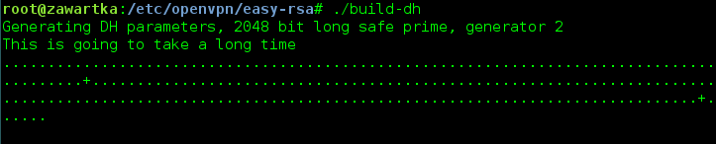
Obrazek 13: Wygenerowanie klucza Diffie-Hellman
Obrazek 14: Wygenerowanie klucza do TLS-auth

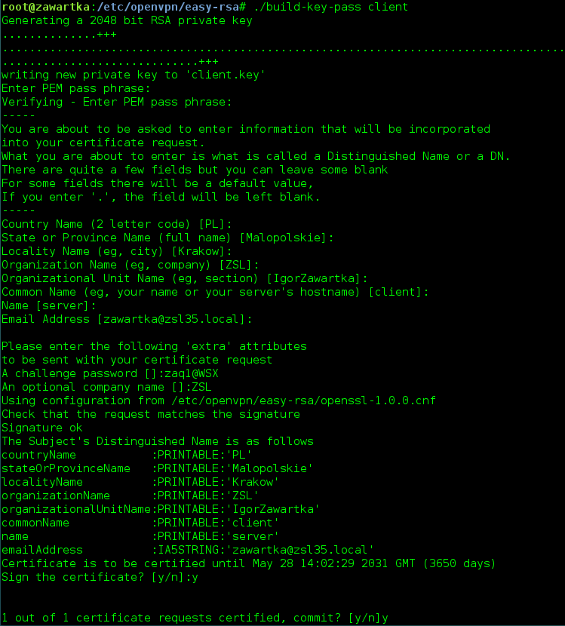
Obrazek 15: Wygenerowanie klucza klienta
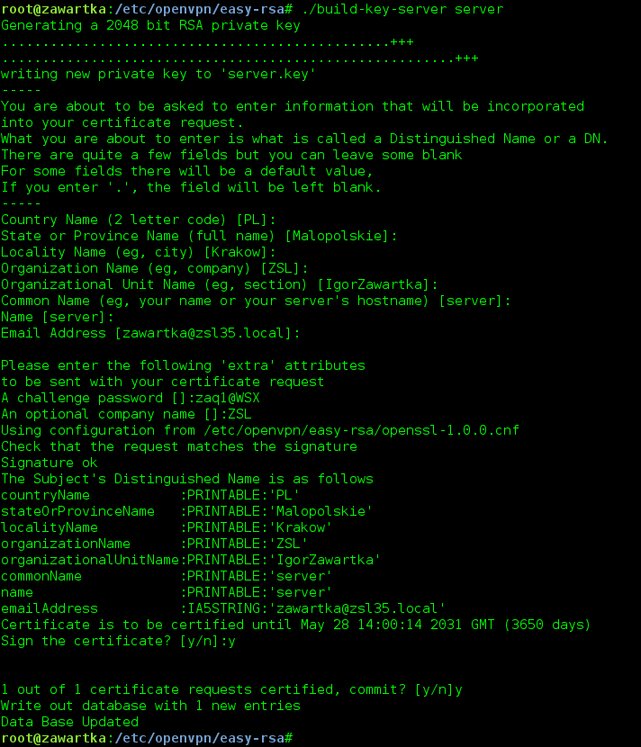
Obrazek 16: Wygenerowanie klucza serwera
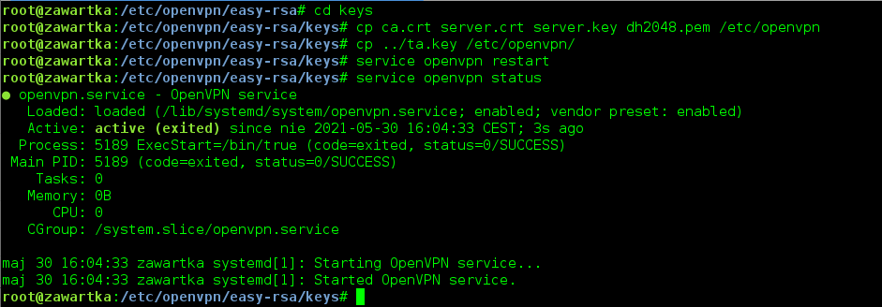
Obrazek 17: Skopiowanie kluczy do folderu OpenVPNa, restart i sprawdzenie statusu

Przygotowanie pliku configu serwera
Obrazek 18: Wypakowanie i skopiowanie przykładowego configu servera
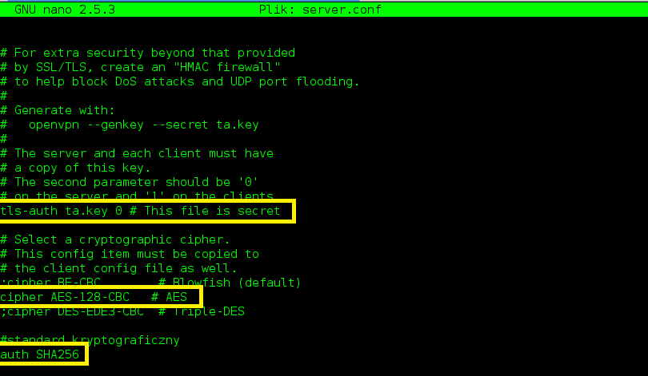
Obrazek 19: Otwarcie pliku, odkomentowanie podanych linijek i dodanie nowej poniżej
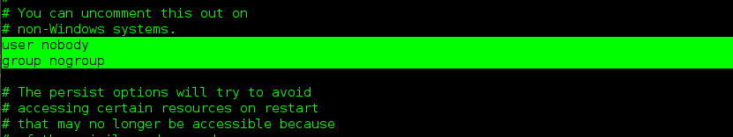
Obrazek 20: Odkomentowanie podanych linijek
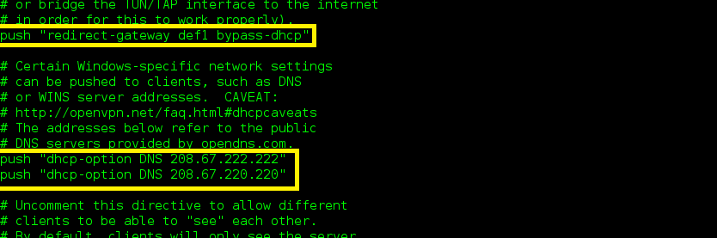
Obrazek 21: Odkomentowanie podanych linijek
Obrazek 22: Zmiana na TCP
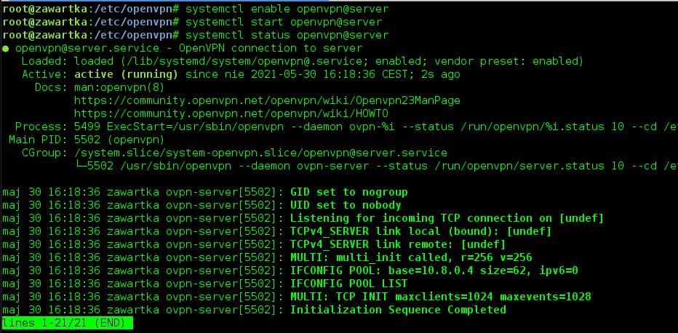
Obrazek 23: Uruchomienie usługi i sprawdzenie statusu

Przygotowanie pliku dla klienta
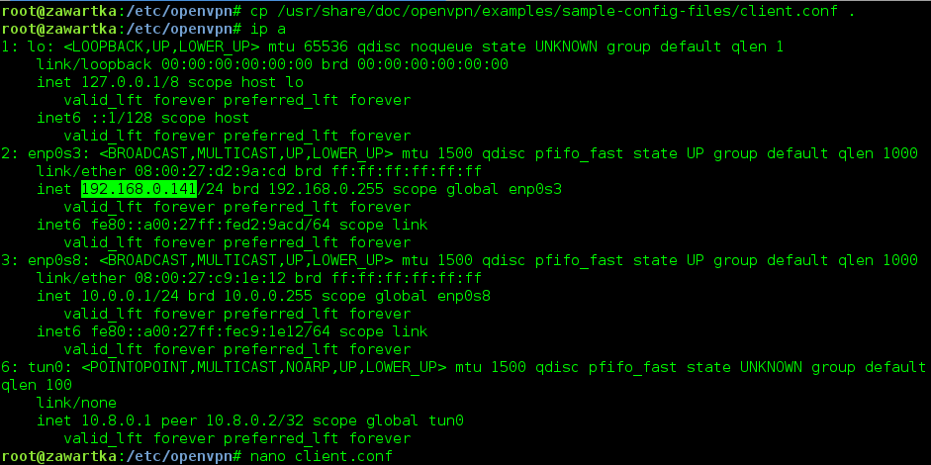
Obrazek 24: Skopiowanie kolejnego przykładowego configu i sprawdzenie IP karty WAN
Obrazek 25: Obniżenie uprawnień
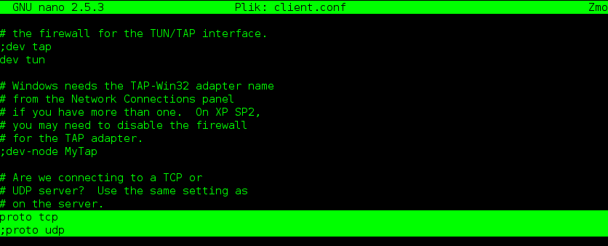
Obrazek 26: Wybranie protokołu TCP
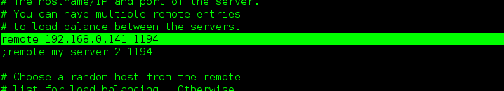
Obrazek 27: Wklejenie adresu do pliku
Obrazek 28: Zakomentowanie podanych linijek
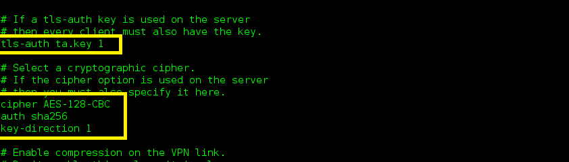
Obrazek 29: Zmiana kilku opcji na końcu pliku
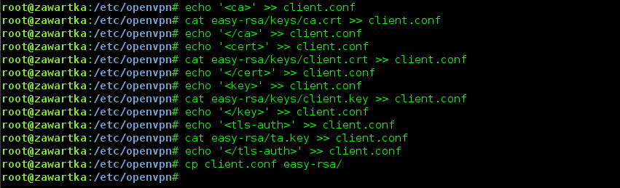
Obrazek 30: Wklejenie certyfikatów i kluczy do pliku konfiguracyjnego
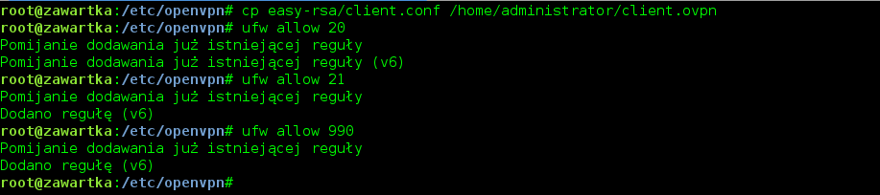
Obrazek 31: Skopiowanie kluczy do folderu udostępnionego przez FTP i otwarcie portów w UFW

Test na kliencie Linuxowym
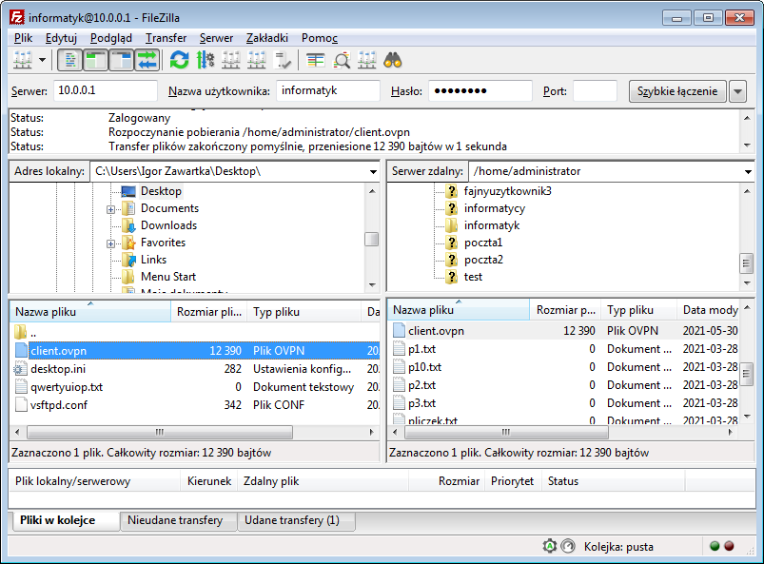
Obrazek 32: Skopiowanie klucza z FTP
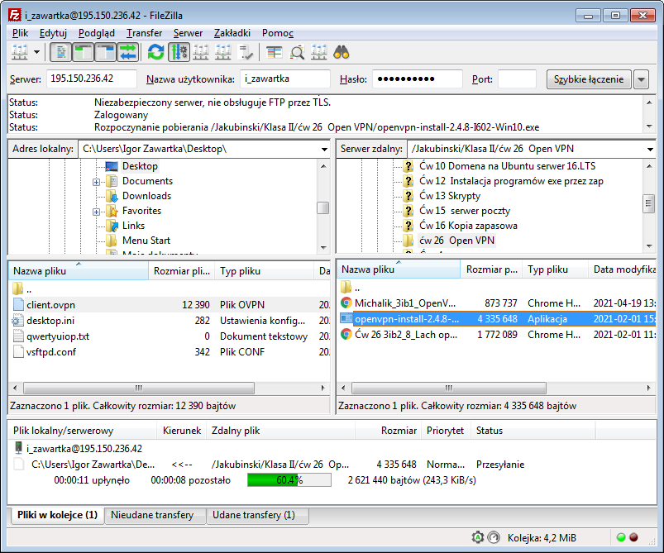
Obrazek 33: Skopiowanie instalatora klienta VPN ze szkolnego FTP
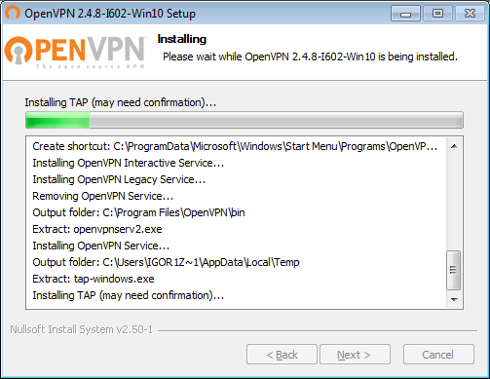
Obrazek 34: Zainstalowanie klienta
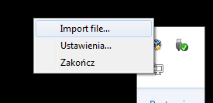
Obrazek 35: Zaimportowanie pliku konfiguracyjnego
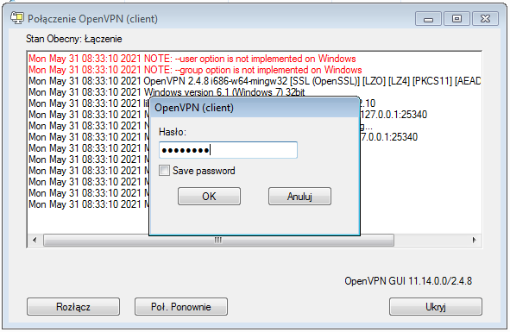
Obrazek 36: Przy próbie połączenia, klient prosi o podanie hasła
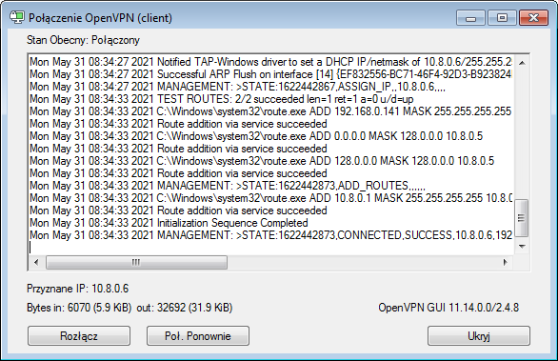
Obrazek 37: Wszystko działa!
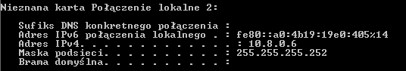
Obrazek 38: Wynik polecenia ipconfig
Spis treści
Wstęp 1
Instalacja i konfiguracja serwera VPN 1
Generowanie kluczy 4
Przygotowanie pliku configu serwera 7
Przygotowanie pliku dla klienta 8
Test na kliencie Linuxowym 10

